Centro de informações turísticas ou de visitantes

Geral

 | Nome da pesquisa | Centro de informações turísticas ou de visitantes
 | Autor | Richard Žižka
 | Idioma | Português Brasileiro
 | URL da pesquisa | http://www.survio.com/survey/d/R3V5W9O5A1A6D5V6P
 | Primeira resposta  Última resposta | 28/02/2014  03/03/2014
 | Duração | 4 dias

Visitas do questionário

68 | 20 | 19 | 29 | 29,41%
Total de visitas | Respostas prontas | Respostas inacabadas | Apenas mostrando | Sucesso<br/>geral
Histórico de Visitas (28/02/2014 - 03/03/2014)
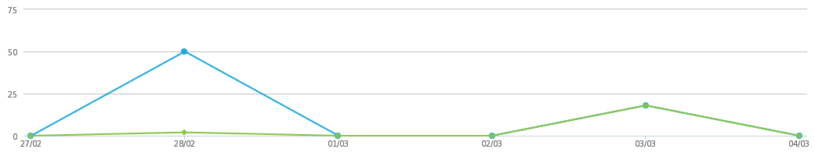
 | Total de visitas (68) |  | Respostas prontas (20)

Total de Acessos | Fontes de Visitas | Tempo Médio de Realização
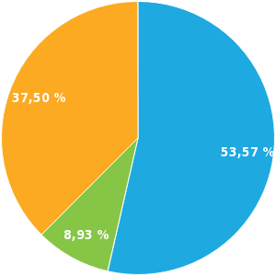 | 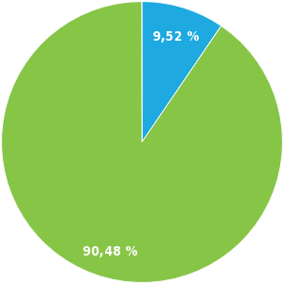 | 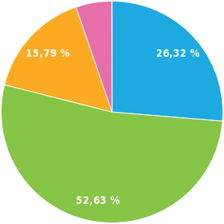
Apenas mostrando (53.57%)  Incompleto (8.93%)  Concluído (37.50%) | Link direto (9.52%)  E-mail (90.48%) | <1 min. (26.32%)  1-2 min. (52.63%)  2-5 min. (15.79%)  10-30 min. (5.26%)

Resultados
1. Como você utiliza o centro de informações?
Múltipla escolha, respostas 20x, Não respondido 0x
Resposta | Respostas | Ratio
Como um cidadão | 15 | 75.00%
Como um turista | 9 | 45.00%
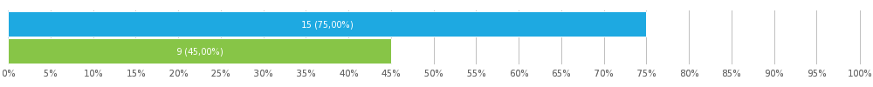
2. A que faixa etária você pertence ?
Escolha única, respostas 20x, Não respondido 0x
Resposta | Respostas | Ratio
0-20 | 3 | 15.00%
21-30 | 3 | 15.00%
31-40 | 3 | 15.00%
41-50 | 6 | 30.00%
51-60 | 2 | 10.00%
Mais de 61 | 3 | 15.00%
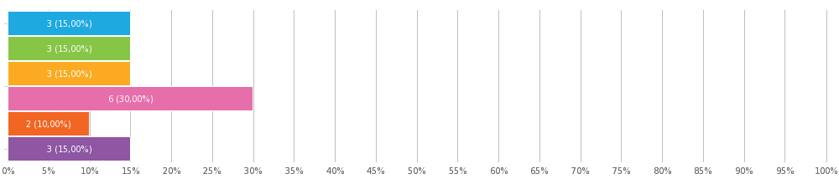

3. Com que frequência você utiliza o centro de informações?
Escolha única, respostas 20x, Não respondido 0x
Resposta | Respostas | Ratio
Mais de uma vez por mês | 5 | 25.00%
Mensalmente | 5 | 25.00%
Anualmente | 6 | 30.00%
Raramente | 4 | 20.00%
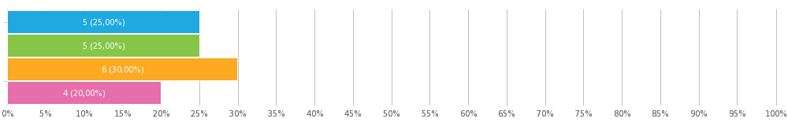
4. Para que você visita o centro de informações?
Múltipla escolha, respostas 20x, Não respondido 0x
Resposta | Respostas | Ratio
Para encontrar informações sobre a região e destinos próximos | 4 | 20.00%
Para encontrar informações sobre eventos culturais e sociais na região | 6 | 30.00%
Para acessar a internet | 9 | 45.00%
Para fazer cópias | 7 | 35.00%
Para encontrar folhetos e lembranças | 8 | 40.00%
Para encontrar passeios e comentários sobre eles | 8 | 40.00%
Para comprar ingressos para eventos ou roteiros especiais | 5 | 25.00%
Outro (Especifique:) | 2 | 10.00%
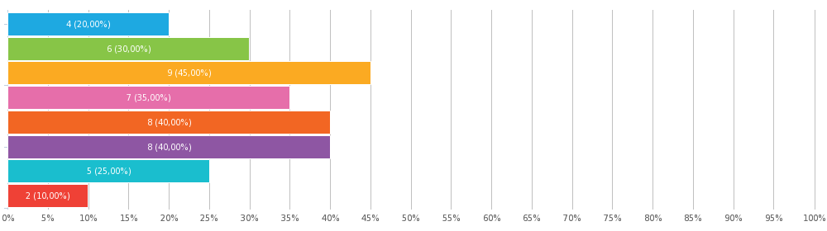

quia voluptas sit, aspernatur
quia consequuntur magni dolores eos, qui ratione voluptatem sequi
5. Quão satisfeito você está com os seguintes itens?
Matriz de escolha única, respostas 20x, Não respondido 0x
 | Muito Satisfeito | Satisfeito | Indiferente | Insatisfeito | Muito insatisfeito
Os serviços oferecidos | 5 (25.00%) | 8 (40.00%) | 3 (15.00%) | 3 (15.00%) | 1 (5.00%)
A qualidade dos serviços | 0 | 7 (35.00%) | 9 (45.00%) | 2 (10.00%) | 2 (10.00%)
Disponibilidade e velocidade de conexão da internet | 1 (5.00%) | 6 (30.00%) | 7 (35.00%) | 5 (25.00%) | 1 (5.00%)
O acesso, conforto e hospitalidade | 4 (20.00%) | 5 (25.00%) | 7 (35.00%) | 2 (10.00%) | 2 (10.00%)
A qualidade do atendimento | 6 (30.00%) | 8 (40.00%) | 2 (10.00%) | 2 (10.00%) | 2 (10.00%)
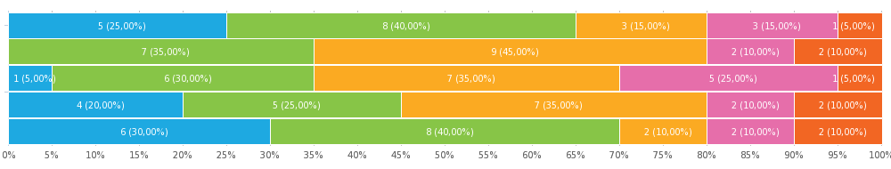
6. O centro de informações possuía o que você precisava?
Escolha única, respostas 20x, Não respondido 0x
Resposta | Respostas | Ratio
Sim | 11 | 55.00%
Não | 9 | 45.00%
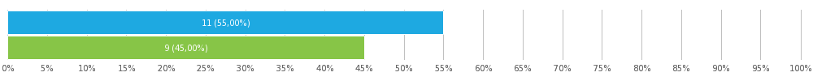
7. Você já visitou o site do centro de informações?
Escolha única, respostas 20x, Não respondido 0x
Resposta | Respostas | Ratio
Sim | 14 | 70.00%
Não | 6 | 30.00%
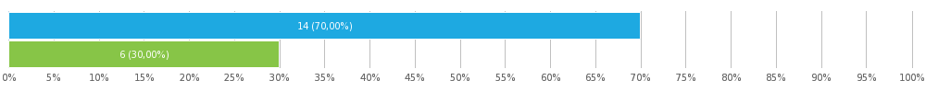
8. Você encontrou tudo o que procurava em nosso site?
Escolha única, respostas 20x, Não respondido 0x
Resposta | Respostas | Ratio
Sim | 16 | 80.00%
Não (Por favor, deixe-nos saber o que você estava procurando) | 4 | 20.00%
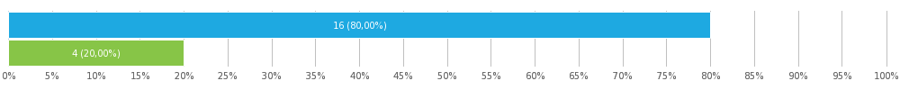

Et harum quidem rerum facilis
Excepteur sint occaecat
accusantium doloremque
doloremque laudantium
9. Você poderia afirmar que o centro de informações foi útil ou importante em sua visita?
Escolha única, respostas 20x, Não respondido 0x
Resposta | Respostas | Ratio
Sim | 16 | 80.00%
Não (Por favor, especifique resumidamente por que isto não ocorreu) | 4 | 20.00%

cupidatat non proident
totam rem aperiam
quis nostrum
ratione voluptatem sequi

10. No geral, como você avaliaria a qualidade dos serviços prestados pelo centro de informações?
Classificação de estrelas, respostas 20x, Não respondido 0x
Número de estrelas 6/10
Resposta | Respostas | Ratio
10/10 | 1 | 5.00%
9/10 | 3 | 15.00%
8/10 | 2 | 10.00%
7/10 | 3 | 15.00%
6/10 | 3 | 15.00%
5/10 | 2 | 10.00%
4/10 | 2 | 10.00%
3/10 | 3 | 15.00%
2/10 | 0 | 0.00%
1/10 | 1 | 5.00%
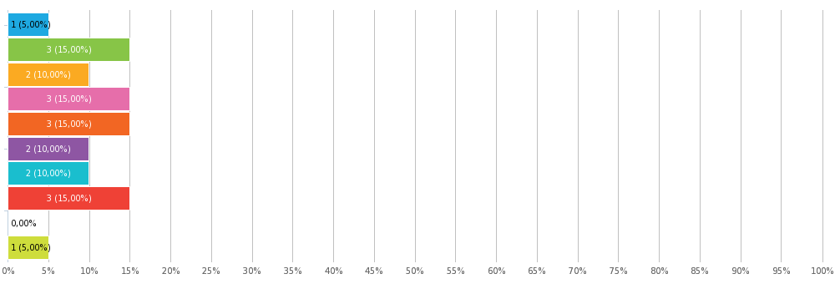
11. Você possui algum comentário ou sugestão sobre como podemos melhorar sua próxima visita?
Texto de resposta, respostas 20x, Não respondido 0x
Morbi tempor justo velit, vitae suscipit eros eleifend sit amet. Fusce imperdiet tellus quis sodales facilisis.

Et harum quidem rerum facilis est et expedita distinctio. Nam libero tempore, cum soluta nobis est eligendi optio, cumque nihil impedit, quo minus id, quod maxime placeat.

Lorem ipsum dolor sit amet, consectetur adipisicing elit.

Ut enim ad minim veniam, quis nostrud exercitation

Duis aute irure dolor in reprehenderit in voluptate velit esse cillum dolore eu fugiat nulla pariatur.

Excepteur sint occaecat cupidatat non proident, sunt in culpa qui officia deserunt mollit anim id est laborum.

Sed ut perspiciatis, unde omnis iste natus error sit voluptatem.

accusantium doloremque laudantium, totam rem aperiam eaque ipsa

Nemo enim ipsam voluptatem, quia voluptas sit, aspernatur

aut odit aut fugit, sed quia consequuntur magni dolores eos

qui ratione voluptatem sequi nesciunt, neque porro quisquam est

que laudantium, totam rem aperiam eaque ipsa, quae ab illo inv

Ut enim ad minima veniam, quis nostrum

natus error sit voluptatem accusantium doloremque laudantium

Nemo enim ipsam voluptatem, quia voluptas sit

quia consequuntur magni dolores eos, qui ratione voluptatem sequi

Lorem ipsum dolor sit amet, consectetur adipisicing elit, sed do eiusmod tempor incididunt ut labore et dolore magna aliqua.

Preferências de pesquisa

 | Questões por página | Múltiplas
 | Permitir submissões múltiplas?
 | Permitir retornar às questões anteriores?
 | Mostrar os números das perguntas?
 | Colocar ordem aleatória nas perguntas?
 | Mostrar indicador de progresso?
 | Receber notificações de respostas por e-mail?
 | Proteger por senha?
 | Restringir IP?

Apêndice: Pesquisa
Centro de informações turísticas ou de visitantes
Prezado Sr. / Sra.,
obrigado pela seu visita. Completar este breve questionário vai nos ajudar a obter os melhores resultados.
1. Como você utiliza o centro de informações?
Como um cidadão
Como um turista
2. A que faixa etária você pertence ?
0-20
21-30
31-40
41-50
51-60
Mais de 61
3. Com que frequência você utiliza o centro de informações?
Mais de uma vez por mês
Mensalmente
Anualmente
Raramente
4. Para que você visita o centro de informações?
Para encontrar informações sobre a região e destinos próximos
Para encontrar informações sobre eventos culturais e sociais na região
Para acessar a internet
Para fazer cópias
Para encontrar folhetos e lembranças
Para encontrar passeios e comentários sobre eles
Para comprar ingressos para eventos ou roteiros especiais
Outro (Especifique:)
5. Quão satisfeito você está com os seguintes itens?
 | Muito Satisfeito | Satisfeito | Indiferente | Insatisfeito | Muito insatisfeito
Os serviços oferecidos
A qualidade dos serviços
Disponibilidade e velocidade de conexão da internet
O acesso, conforto e hospitalidade
A qualidade do atendimento
6. O centro de informações possuía o que você precisava?
Sim
Não
7. Você já visitou o site do centro de informações?
Sim
Não
8. Você encontrou tudo o que procurava em nosso site?
Sim
Não (Por favor, deixe-nos saber o que você estava procurando)
9. Você poderia afirmar que o centro de informações foi útil ou importante em sua visita?
Sim
Não (Por favor, especifique resumidamente por que isto não ocorreu)

10. No geral, como você avaliaria a qualidade dos serviços prestados pelo centro de informações?
/ 10
11. Você possui algum comentário ou sugestão sobre como podemos melhorar sua próxima visita?

